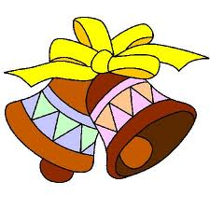 Pâques : des œufs et des cloches

A Pâques on donne des chocolats.



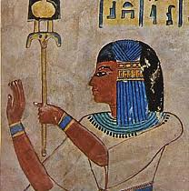

Au printemps, les Egyptiens décoraient des œufs.

Les œufs c’est la vie.

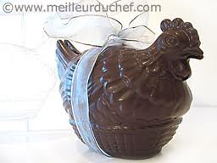

On donne des œufs,   
des poules,   
des poissons en chocolat

Les Cloches :

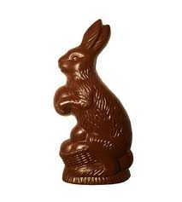

Les cloches apportent :   
les œufs en chocolat,   
les poules en chocolat   
les lapins en chocolat.

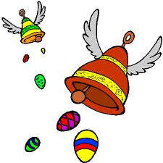

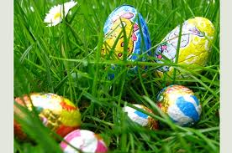

Les enfants cherchent les œufs, pour les manger.

